**Angriffsszenarien**

**Szenario 1: IP-Spoofing**

Der Angreifer schickt eine oder mehrere Anfragen (Denial of Service) an einen Server. Als source-IP spooft er seine IP-Adresse und gibt die Ip-Adresse seines Opfers an.

* Für diesen Angriff brauchen wir das Tool **„*Hping3*“** << ***sudo apt install hping3 – y*** >>
* Topologie: 3Container (1Container für den Angreifer, 1Container für den Opfer, 1Container für den Server)
* Für diesen Angriff benutzen Alpine Linux als Image aufgrund seiner Leistung und seines Gewichts.

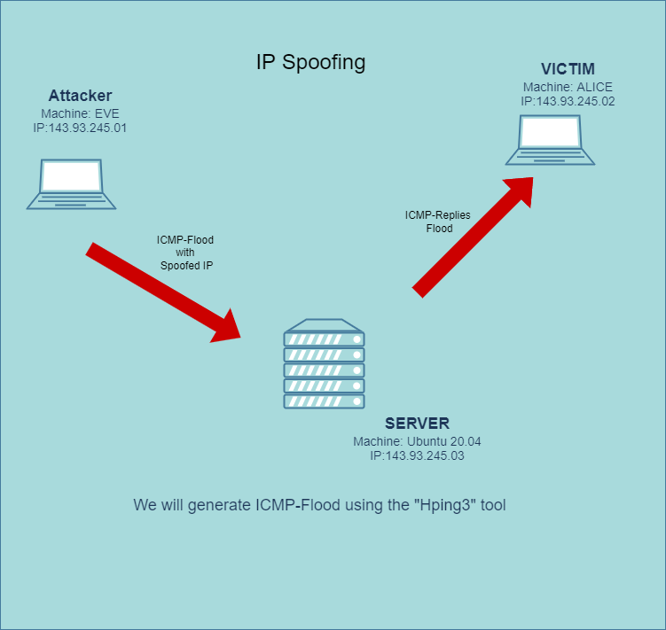

Kommando: **sudo hping3 -1 --flood -V -p 80 -a XXX.XXX.XXX XXX.XXX.XXX(target_ip)**

-a: für die gespoofte IP-Adresse

-1: Pakettyp (ICMP), für SYN-Pakete braucht man eher -S

--flood: schickt so viele Anfragen wie möglich (mehr als 1000 Pakete pro Sekunde)

-V: verbose

-p: Port

**Szenario 2: ARP-Spoofing**